|  |  |  |
| --- | --- | --- |
| HERNÁNDEZ ESCOBEDO FERNANDO | INSTITUTO POLITÉCNICO NACIONAL | ESCUELA SUPERIOR DE CÓMPUTO |
| NUMERO DE LA TAREA  4 | TECNOLOGÍA: DDR1, DDR2, DDR3 y DDR4, SIMM, DIMM | 5 DE FEBRERO DEL 2019 |
| GRUPO (3CM3) | ARQUITECTURA DE COMPUTADORAS |  |

**TECNOLOGÍA: DDR1, DDR2, DDR3 y DDR4, SIMM, DIMM**

**🡺SIMM** (Single In-line Memory Module / Módulo Sencillo de memoria en linea), es un formato para módulos de memoria RAM que consisten en placas de circuito impreso sobre las que se montan los integrados de memoria DRAM. Estos módulos se insertan en zócalos sobre la placa base. Los contactos en ambas caras están interconectados. Populares entre los 80’s y 90’s., ya que JEDEC las estandarizo bajo el número JESD-21C.

Los primeros SIMM transferían 8 bits de datos simultáneamente. A medida que las CPU comenzaron a leer datos en segmentos de 32 bits, se desarrolló una SIMM con mayor capacidad, el cual podía suministrar 32 bits de datos al mismo tiempo.

La forma más fácil de distinguir entre estos dos tipos de SIMM es el numero de pines/conectores, ya que los primeros módulos tenían 30 pines y los más recientes 72 pines, es decir:

SIMM de 30 pines: 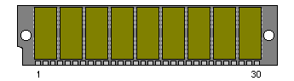

SIMM de 72 pines: 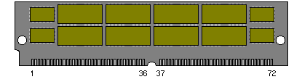

*IBM sacó SIMM de 72 contactos con una anchura de bus de 32 bits.

🡺Posteriormente con 168 contactos y una anchura de bus de 64 bits aparecieron los módulos **DIMM**(Dual In-Line Memory Module / Módulos duales de memoria en linea). Estos módulos se colocan en forma vertical en zócalos de la placa base.

Existe una importante disimilitud, y es que en un SIMM los pines de los lados opuestos de la tarjeta están “unidos” para formar un contacto eléctrico: mientras que en un DIMM, los pines opuestos permanecen eléctricamente aislados para formar dos contactos separados.

Los DIMM de 168 pines conducen 64 bits de datos a la vez y por lo normal se usan en configuraciones de computadora que soportan bus de 64 bits.

Las DIMM de 168 pines y los de 72 pines se diferencian en; la longitud del módulo, el número de muescas en el módulo.

De acuerdo a los estándares propuesto por la **JEDEC** (asociación encargada de estandarizar desarrollo de tecnologias basadas en semiconductores) la denominación estándar para las memorias basadas en **DDR** es:

**🡺DDR**(Doble Data Rate).

Este tipo de tecnología implementó cambios en los módulos de memoria RAM y en los zócalos de la placa madre donde estos se conectan, como así también en el controlador de memoria incorporado en el northbridge de chipset.

* Primera Generación de módulos de memoria DIMM **DDR.**

Se desarrollaron basándose en el mismo principio empleado por los módulos RIMM de Rambus: transmitir dos datos por cada ciclo de reloj (de aquí provienen su nombre). Son módulos compuestos por memorias síncronas (SDRAM).

Se mejora de manera considerable el rendimiento, cuando los chipsets fueron optimizando su funcionamiento, así los módulos de memoria de 133MHz de frecuencia de trabajo rendían, en realidad, 266 MHz efectivos.

Pueden soportar una capacidad máxima de 1GB, el ancho de su bus es de 184 y la tensión de trabajo es de 2.5 volts.

Con los avances, se logró alcanzar los 200 MHz DDR (400 MHz efectivos) y luego se pudo escalar hacia los módulos de 266 MHz DDR (533 MHz efectivos), donde esta primera tecnología DDR encontró su máximo.

A partir de esta tecnología se pudo comenzar a implementar un mecanismo llamado **Dual Channel.**

* **Segunda generación: DDR2**

Creadas en el año 2003. Su funcionamiento se basa en un sistema de pipelining, empleando un buffer de entrada y salida que funciona al doble de la frecuencia que el núcleo de la memoria, es decir, estos módulos permiten transmitir cuatro bits por ciclo de reloj, permitiendo alcanzar frecuencias de hasta 1200 MHz efectivos.

Las latencias son más altas que en el caso de los módulos DDR convencionales a causa del sistema de pipelining, en el que, por cada unidad de tiempo, existen cuatro bits en proceso en vez de dos.

Este tipo de módulos de memoria consume mucha menos energía que la generación anterior al trabajar a una tensión de 1.8 volts, mientras que la cantidad de contactos de su respectivo zócalo asciende a 240.

* **Tercera generación: DDR3**

Creada en el año 2007, se diseñan los módulos de memoria DDR3, de menor consumo energético (del orden del 40%), menor tensión de trabajo (1.5 volts) y mayor tasa de transferencia, al duplicar a cantidad de información por ciclo de reloj de los módulos DDR2.

Los módulos y zócalos de memoria DDR3 cuentan con 240 contactos, al igual que en el caso de los DDR2, pero son incompatibles con la tecnología anterior al tener una muesca de seguridad en una ubicación diferente.

* **DDR4**

Creada en el año 2014. Memoria DIMM de 284 pines y SO-DIMM de 256 pines. Voltaje inicial estimado de 1.2 Volts, con potencial de 1.05 Volts. Inicialmente 2GHz, con el potencial de 4GHz.

Necesita un tiempo para grabar, un tiempo para leer y un tiempo para refrescar la memoria, que ocasiona que durante cierto tiempo la memoria no pueda atender al ordenador por estar ocupada gestionando quehaceres propios de su tecnología.

Es Síncrona, por tanto, funciona a una frecuencia, esta puede ser de 1600 a 3200MHz efectivos, que significa un incremento respecto a la de la DDR3 (entre 800 y 2400MHz).

DDR4 desaparece el uso de doble y triple canal, cada controlador de memoria está conectado a un módulo único.

Comparación gráfica entre memorias DDR, DDR2, DDR3 y DDR4:

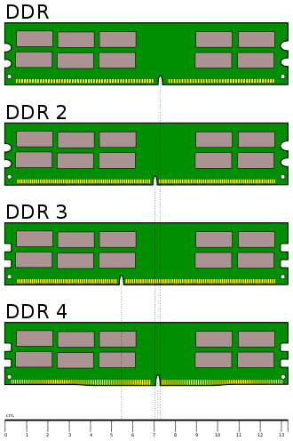

BIBLIOGRAFÍA.

* Richarte, J., (2012), Motherboards. Buenos Aires, Fox Andina: Dalaga
* Cedano Olivera, M. A., (2010), Fundamentos de Computación para Ingenieros. México, GRUPO EDITORIAL PATRIA
* HwB, Connectors. Disponible en <http://www.hardwarebook.info/Category:Connector#Memories>